

PLAN COMMUNAL
DE SAUVEGARDE

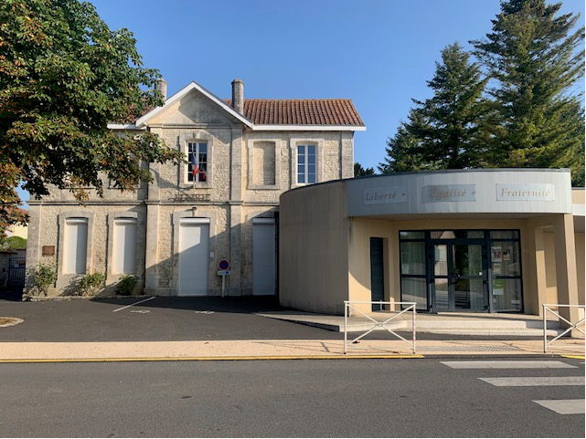

COMMUNE D’AUSSAC-VADALLE

ARRETE MUNICIPAL

n°________ du _______________
portant approbation du Plan Communal de Sauvegarde

Le Maire de la Commune d’AUSSAC-VADALLE

Vu le Code général des Collectivités territoriales et notamment ses articles L 2212-2 et L 2212-4 relatifs
aux pouvoirs de police du maire ;

Vu le Code de la Sécurité Intérieure, et son article L 731-3 relatif au plan communal de sauvegarde ;

Vu le décret n°2005-1156 du 13 septembre 2005 relatif aux Plans Communaux de Sauvegarde ;

Considérant que la Commune est exposée à de nombreux risques tels que : Séisme ;

Considérant qu'il est important de prévoir, d'organiser et de structurer l'action communale en cas de crise ;

ARRETE :

Article 1er : Le plan communal de sauvegarde de la Commune d’AUSSAC-VADALLE est établi à compter de ce jour. Il définit l'organisation prévue par la commune pour assurer l'alerte, l'information, la protection et le soutien de la population en cas d'évènement sur la commune.

Article 2 : Le Maire met en œuvre le plan communal de sauvegarde de sa propre initiative ou sur demande
de Monsieur le Préfet de la CHARENTE.

Article 3 : Le plan communal de sauvegarde fera l'objet des mises à jour nécessaires à sa bonne application.

Article 4 : Copie du présent arrêté ainsi que du Plan Communal de Sauvegarde sera transmise à Monsieur le Préfet de Charente.

Article 5 : Le plan communal de sauvegarde est consultable en mairie.

Article 6 : Le présent arrêté peut faire l’objet d’un recours en annulation devant le Tribunal Administratif de POITIERS dans un délai de 2 mois à compter de sa publication.

Fait à Aussac-Vadalle , le _______________

Le Maire

Mise à jour du PCS

Pages modifiées | Object de la modification | Date

SOMMAIRE

1 – Identification des risques sur la commune
1.1 – Liste des aléas
1.2 – Identifications des vulnérabilités / enjeux
- Etablissements sensibles
- Populations nécessitant une attention particulière
- Autres vulnérabilités

2 – Organiser la réponse communale
2.1 – Modalités d'activation du PCS (schéma)
2.2 – Organisation du dispositif communal (schéma)
2.3 – Répartition des tâches de l'équipe municipale
2.4 – Organisation de l'alerte
- Liste des contacts pour la préfecture
- Qui alerter : alerte générale – alerte spécifique
2.5 - Soutien des populations : mise en place d'un centre d'accueil et de regroupement

3 - Recensement des moyens susceptibles d'être mobilisés
3.1 – Moyens humains
3.2 – Moyens matériels

4 -Annexes :
4.1 - Annuaire de crise
4.2 - Fiches actions
4.3 - Plans / cartographie
4.4 – Modèles de documents
4.5 - Exercice
1 – Identification des risques sur la commune

  - – Liste des aléas susceptibles de se produire sur la commune (DDRM Charente 2022)

Aléa naturel :

- Zone de sismicité modérée.

Aléas technologiques :

- Transport de matières dangereuses : Conduite de gaz enterrée

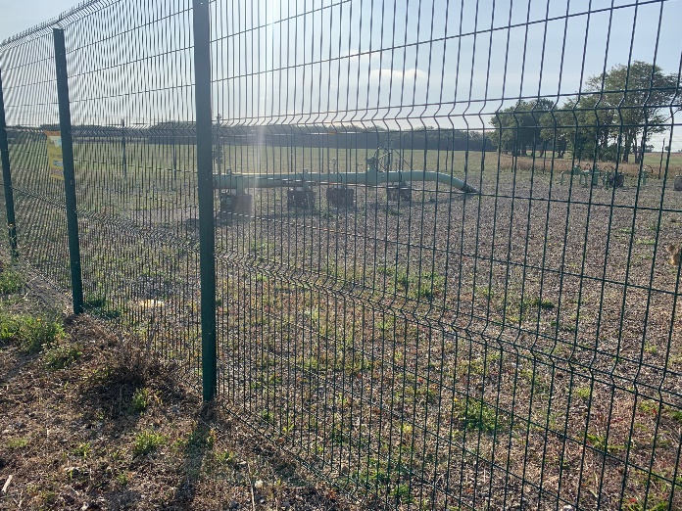

- Transport de matières dangereuses : Route Nationale 10

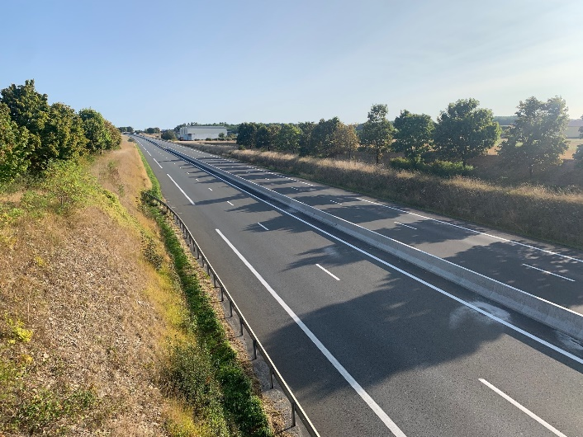

  - – Identifications des vulnérabilités / enjeux

- Nombre d'habitants de la commune : 565 habitants

Etablissements sensibles
Désignation | Nom responsable |  |  | Obs.
Désignation | Nom responsable | Prof. | Dom. | Obs.
Ecole primaire | Dorian GUEDON | 05 45 20 68 39 | 06 84 57 80 19 | Voir PMS en annexe

Population nécessitant une attention particulière

CF fichier Aussac-Vadalle>GED>018_HYGIENE ET SANTE PUBLIQUE>002_Santé publique>001_Prévention et promotion>Liste des personnes fragiles.xls

Ce fichier est consultable par les personnes autorisées sur le serveur de la Gestion Electronique des Documents de la commune.

Autres vulnérabilités
Désignation | adresse | Nom du responsable |  | Obs.
Désignation | adresse |  | @ | Obs.
Poste de distribution de gaz Haute Pression | Traversée de la Commune | GRTgaz ANGOULEME |  | www.reseaux-et-canalisations.gouv.fr
Poste de distribution de gaz Haute Pression | Traversée de la Commune | 0800 02 29 81 | 05 45 24 24 29 | www.reseaux-et-canalisations.gouv.fr
Parc éolien de La Boixe | Est RN10
Traversée de la RN10 | Axe Nord Sud | DIRA
Parc éolien d’Aussac-Vadalle  ENGIE | Ouest RN10 | Axelle TILLIETTE |  | Chargée d’Exploitation et Maintenance Sud Ouest  Pôle Exploitation et Maintenance  Agence Sud-Ouest
Parc éolien d’Aussac-Vadalle  ENGIE | Ouest RN10 | 06 61 90 58 71 | axelle.tilliette@engie.com
Transformateurs THT ?
2 – Organiser la réponse communale

2.1 – Modalités d'activation du PCS
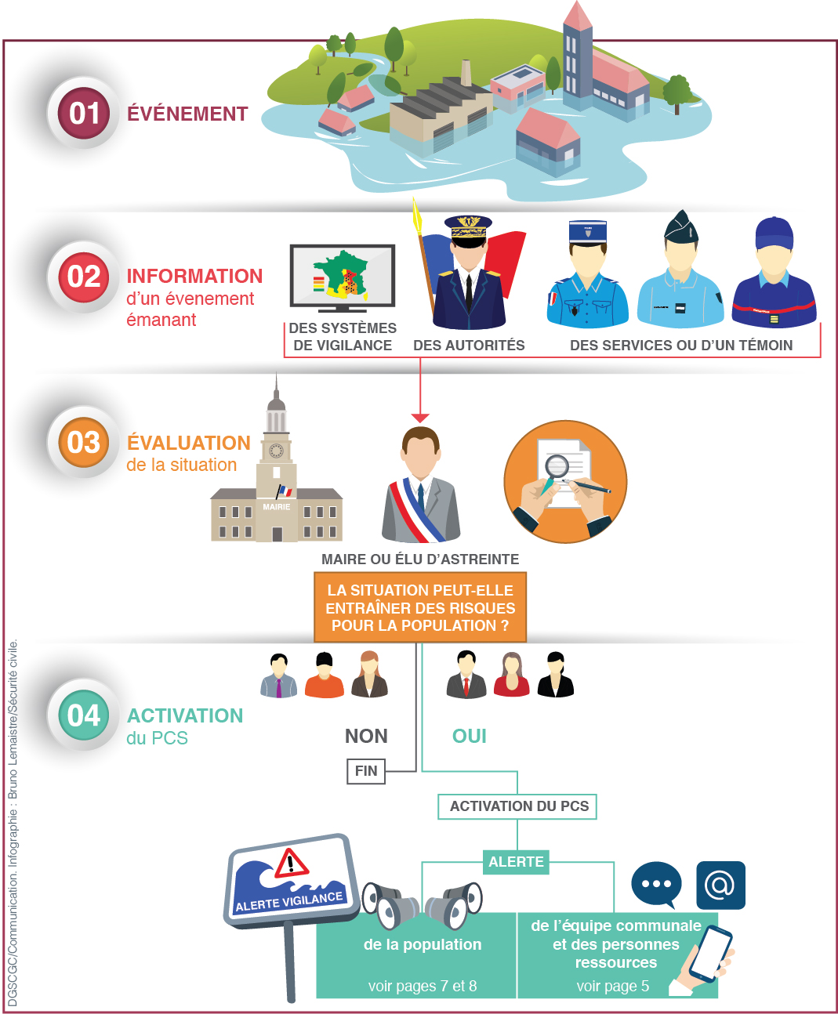

2.2 – Organisation du dispositif communal

Le maire : Directeur des Opérations de Secours
Monsieur Gérard LIOT     : 06 49 30 62 17
1er adjoint : Monsieur Damien Chambre : 06 13 59 80 99

Coordination des moyens et des actions

Titulaire : LIOT Gérard Le Maire. : 06 49 30 62 17
Suppléant 1 : Damien Chambre ADJ : 06 13 59 80 99
Suppléant 2 :.Madeleine Kerjean ADJ : 07 88 04 30 82
Suppléant 3 :.Régine Liot ADJ : 06 85 49 02 74

Localisation de la cellule de crise : Mairie (PCC*)

: 05 45 20 61 60 @ :mairie @aussac-vadalle.fr
* Poste de Commandement Communal

Equipes terrain

Responsable : Chailloux Sébastien : 06 09 20 21 63
Suppléant soutien : Crepeau Rémi : 06 10 88 39 81
Suppléant soutien : Marcu Romain : 06 46 98 49 01

2.3 – Répartition des missions de l'équipe municipale

Fiche Maire – Direction des Opérations de Secours Annexe n°

Fiche Coordinateur des moyens et des actions Annexe n°

Fiche Alerte de la population Annexe n°

Fiche Soutien des populations Annexe n°

Fiche Responsable logistique Annexe n°

Fiche secrétariat Annexe n°

Fiche _ _ _ _ _ _ Annexe n°

Fiche _ _ _ _ _ _ _ Annexe n°

2.4 – Organisation de l'alerte


Liste des contacts pour la préfecture
Nom – prénom du destinataire
 Prof. |  |  Dom. |  | @
1-Astreinte Elu
 |  |  | 06 75 75 72 68 | mairie@aussac-vadalle.fr
2- LIOT Gérard Maire
 |  |  | 06 49 30 62 17 | maire@aussac-vadalle.fr
3- Damien Chambre Adjoint au Maire
 |  |  | 06 13 59 80 99 | adjoint@aussac-vadalle.fr
4- Madeleine Kerjean Adjointe au Maire
 |  |  | 07 88 04 30 82 | Adjoint1@aussac-vadalle.fr
5- Régine Liot Adjointe au Maire
 |  |  | 06 85 49 02 74 | Adjoint2@aussac-vadalle.fr

Qui alerter
Le maire prend la décision de diffuser l'alerte après l'évaluation de la situation. L'alerte peut concerner, selon le risque :
- toute la population : Séisme, tempête, canicule, nuage toxique,...
- une partie de la population : inondation, incendie, explosion,...

Alerte générale
Moyens | Lieu | Obs.
PanneauPocket | Sans objet | Connexion Via Internet

Page 7
Personne relais :Coussaud Béatrice  : 06 74 99 60 89 | hameau Aussac | Habitants du hameau

Personne relais : Aupy Jocelyne  : 06 88 87 64 87 | hameau Aussac | Habitants du hameau

Personne relais : Kerjean Madeleine  : 07 88 04 30 82 | Hameau Ravaud | Habitants du hameau

Personne relais : Liot Régine  :06 85 49 02 74 | Hameau Ravaud | Habitants du hameau
Personne relais : Chambre Damien  :06 13 59 80 99 | Hameau Vadalle | Habitants du hameau
Personne relais : Lehembre Pierre-Yves  :06 85 56 05 19 | Hameau Vadalle | Habitants du hameau
Personne relais : Le Diraison Guillaume  :06 88 60 23 09 | Hameau Vadalle | Habitants du hameau
Personne relais : Legrand Xavier  :06 30 80 16 77 | Hameau Vadalle | Habitants du hameau
Personne relais : Dupuy Marine  :06 24 34 66 10 | Hameau Ravaud | Habitants du hameau

Alerte spécifique
Types de risque | Moyens | Obs.
Sans objet

2.5 – Soutien des populations : mise en place d'un centre d'accueil et de regroupement
- La mise en place du ou des centres d'accueil et de regroupement est gérée par le responsable soutien des populations (fiche réflexe – annexe n°.... )

Lieux d'accueil de la population
Type  de batiment / adresse | Nom du responsable | Surface  ou  capacité | Fonctions possibles
Type  de batiment / adresse |  /  | Surface  ou  capacité | Accueil | Couchage | Restauration | Equipements
SDF | LIOT | 250 personnes | oui | Oui, mais pas d’équipement | Oui, cuisine et froid | Groupe électrogène / sanitaires
SDF | 05 45 93 96 81
Mairie | LIOT | 50 personnes | oui | Oui, mais pas d’équipement | Oui, cuisine et froid | sanitaires
Mairie | 05 45 20 61 60
Restaurant « La belle cantinière » | Judes Stéphanie  05 45 20 66 89 | 100 personnes | oui | Non | Oui, cuisine et froid | Restaurant douche sanitaires

Matériels à prévoir
Désignation | Lieux de stockage | Personnes à contacter | Obs.
Bougies et Allumettes | Mairie | Céline Croizard | SG mairie

Personnes ressources pour armer un centre d'accueil et de regroupement
Nom | : | : | Obs.
3 – Recensement des moyens

3.1 – Moyens humains

Professions médicales
Nom | adresse | :  : |  | Domaine de compétence
Personnes parlant une langue étrangère / interprétariat
Langue | nom | adresse |  | :  :
Responsables d'association
Type d'association | nom | adresse | :  :
Amicale des Chasseurs d’Aussac-Vadalle | BOURABIER Michel | 3 rue du bois de la croix Ravaud 16560 AUSSAC-VADALLE | 06 74 69 07 30
Club des Aînés d’Aussac-Vadalle | LE CORNEUR Eric | 9 allée des Hortensias16560 AUSSAC-VADALLE | 06 10 22 48 46  lecorneur1203@laposte.net
Tir Sportif 16 | BOIREAU Didier | Les Picots 16140 AMBERAC | 06 11 50 50 91  ts16.president@gmail.com
AIPE | RICHARD Mélanie | 16560 Tourriers | 06 11 99 42 01  assoc.16560@gmail.com
Club de Yoga | Ballet René | 18, rue de Fraiche bise 16560 Aussac-Vadalle | 05 45 20 30 81  06 67 61 21 27
Anciens combattants | Jean-François Coussaud | 10, rue du chalet 16560 Aussac-Vadalle | 06 74 99 62 79
Comité des fêtes | Pierre-Yves Lehembre | 41, rue de la république 16560 Aussac-Vadalle | 06 85 56 05 19  Pierre-yves.lehembre@wanadfoo.fr

Personnes ressources
Nom | adresse | :  : | Compétences particulières

3.2 – Moyens matériels

Véhicules
- Détenus par la commune
Type de véhicule | Immatriculation | Nbre de places | Adresse de remisage |  /   responsable | Obs.
Tracteur |  | 2 | Atelier communal | Sébastien Chailloux  : 06 09 20 21 63 | Service technique
Minibus |  | 9 | Atelier communal | Sébastien Chailloux  : 06 09 20 21 63 | Service technique
Kangoo |  | 2 | Atelier communal | Sébastien Chailloux  : 06 09 20 21 63 | Service technique

- Détenus par un particulier et entreprises
Type de véhicule | Immatriculation | Nbre de places | Adresse de remisage |  /   responsable / propriétaire | Obs.
Engins de chantiers |  | Sans objet | Carrière de Ravaud  RD 40 | CDMR / 0545207583  Chef de C. 06 78 09 35 00
Engins de chantiers |  | Sans objet | Carrière RD40 | GSM 05 45 22 22 12
Poids lourds transports |  | Sans objet | 997 route de Paris  16560 Aussac-Vadalle | 05 45 62 32 13

Matériels divers
- Détenus par la commune
Type de matériel | Nbre | Localisation |  /   responsable / propriétaire | Obs.
- Détenus par un particulier et entreprises
Type de matériel | Nbre | Localisation |  /   responsable / propriétaire | Obs.

4 – Annexes

4.1 – Annuaire de crise

Autorités
Qualité | Nom |  /  | Obs.
Préfet | Jèrôme Harnois | 05 45 97 61 00
Sous préfet | Juliette Bruneau | 06 08 72 99 30
Président du conseil Départemental | Philippe Bouty | 05 16 09 50 00
Maire commune  Tourriers | Laurent Danède | 07 76 31 60 16
Maire commune  Nanclars | Pierre Hermann Mugnier | 06 62 41 51 04
Maire commune  Jauldes | Sébastien Boivent | 06 18 68 65 57
Maire commune  Coulgens | Véronique Pichon | 05 45 63 90 62
Président EPCI  Cœur de Charente | Christian Croizard | 06 64 17 77 01

Membres du conseil municipal
Nom |  /  prof. | Obs.
Coussaud Béatrice | 06 74 99 60 89 | hameau Aussac
Aupy Jocelyne | 06 88 87 64 87 | hameau Aussac
Lamache Christophe | 06 45 96 25 11 | hameau Aussac
Kerjean Madeleine | 07 88 04 30 82 | hameau Ravaud
Liot Régine | 06 85 49 02 74 | hameau Ravaud
Dupuy Marine | 06 24 34 66 10 | hameau Ravaud
Chambre Damien | 06 13 59 80 99 | hameau Vadalle
Lehembre Pierre-Yves | 06 85 56 05 19 | hameau Vadalle
Le Diraison Guillaume | 06 88 60 23 09 | hameau Vadalle
Legrand Xavier | 06 30 80 16 77 | hameau Vadalle
Bize Aurélie | 06 26 36 32 58 | Hors commune

Personnels adminstratifs et techniques de la commune
Nom |  /  prof. |  /  dom. | Obs.
Croizard Céline | 05 45 20 61 60 | 06 70 56 12 05 | Secrétaire de mairie
Chailloux Sébastien |  | 06 09 20 21 63 | Responsable du service technique
Crépeau Rémi |  | 06 10 88 39 81 | Service technique
Marcu Romain | 09 72 31 00 95 | 06 46 98 49 01 | Restaurant scolaire et service technique
Dienon Pamela | 05 45 20 61 60 | 07 67 70 79 72 | Entretien des bâtiments communaux
Pequeur Bénédicte | 09 72 31 00 95 | 06 40 21 51 10 | Restaurant scolaire
Soenen Samantha | 09 72 31 00 95 | 06 67 28 52 74 | Entretien des bâtiments communaux
Lecorneur Madalena |  | 06 10 22 48 46 | Garderie du soir école

Annuaire des services
Services |  |  heures ouvrables |  |  /  astreinte |  | Obs.
Préfecture :  - cabinet  - SIDPC |  | 05 45 69 60 00 |  | 06 49 00 12 76 |  | Pierre Gé
Sapeurs-pompiers :  - centre de secours  - CODIS |  | 18  05 45 39 35 00 |  | 112
Police / Gendarmerie :  - brigade Mansle  - brigade Montignac/Charente |  | 05 45 20 30 19  05 45 39 70 01 |  | 05 45 37 50 60
SAMU |  | 15
Direction départementale des territoires (DDT) |  | 05 17 17 37 37
Direction régionale de l'environnement, de l'aménagement et du logement (DREAL) |  | 05 16 08 02 27
Agence régionale de la santé (ARS) |  | 05 45 82 42 09  09 69 37 00 33 |  | 0809 400 004
Conseil départemental :  - cabinet  - direction des routes  - ADA Aigre |  | 05 16 09 75 11  05 16 09 56 50 |  | 05 16 09 77 77
Procureur de la République |  | 05 45 37 11 00 |  | 06 89 84 78 46
Opérateurs
Nom |  /  prof. |  |  /  astreinte |  | Obs.
Electricité : | 05 45 92 36 58 |  | 05 45 69 10 74 |  | ENEDIS
Gaz : | 05 45 91 42 26 |  | 0 800 02 29 81 |  | GRTgaz
Distributeur eau potable | 05 87 23 10 00 |  | 05 87 23 10 08 |  | SAUR
Ramassage ordures | 05 45 65 82 50 |  |  |  | CALITOM
Transport collectif | 05 45 22 20 05 |  |  |  | Cars Thorin
Exploitant éoliennes |  |  |  |  | Aussac-Vadalle (GAMESA)
Exploitant éoliennes | 06 61 90 58 71 |  | 06 61 90 58 71 |  | Aussac (ENGIE)
Eclairage public | 05 45 67 35 00 |  |  |  | SDEG16
Télécom |  |  | 06 80 87 80 65 |  | Orange

Divers
Nom |  /  prof. |  /  astreinte | Obs.
Sans objet

Lieux publics
Nom |  /  prof. |  /  astreinte | Obs.
Ecole Elémentaire | 05 45 20 68 39
Salle polyvalente | 05 45 93 96 81 | 06 75 75 72 68
Mairie | 05 45 20 61 60 | 06 75 75 72 68

4.2– Fiches réflexe

Fiche Maire – Directeur des Opérations de Secours

- Déclenche le PCS après évaluation de la situation ou sur demande du préfet
- Dirige les actions de son équipe municipale
- Décide des actions à mener
- Valide les propositions du Commandant des Opérations de Secours (COS)
- S'assure que l'ensemble de la population concernée soit bien alertée
- Communique avec la population et les médias
- Renseigne les autorités
- Mobilise les moyens publics et privés, si nécessaires par voie de réquisition
- Prend les mesures administratives nécessaires sous forme d'arrêté
- ...

Fiche Coordinateur des moyens et des actions

- S'assure de la mise en place du dispositif
- est en lien permanent avec le DOS et se tient informé des décisions prises
- Anime la cellule de crise communale (PCC)
- Veille à ce que les actions décidées par le DOS soient réalisées et transmet les ordres au terrain
- Centralise les comptes-rendus et les demandes provenant du terrain
- Elabore le point de situation
- Fait remonter les informations à la préfecture ( ou COD si activé)
- Prépare les demandes de réquisition ou les arrêtés d'interdiction
- ...

Fiche Responsable Alerte de la population

- Dirige et organise sur le terrain les équipes assurant l'alerte (générale ou spécifique) de la population
- Rend compte à la cellule de crise communale (PCC) de l'état d'avancement de l'alerte et des difficultés rencontrées
- En cas d'évacuation, indique à la population le lieu d'accueil mis en place ou demande à la cellule de crise communale des moyens pour assurer l'évacuation
- ...

Fiche Responsable Soutien des populations

- Est chargé de la mise en place du ou des centres d'accueil et de regroupement
- Rend compte à la cellule de crise communale (PCC) de l'ouverture du ou des centres et des difficultés rencontrées
- Demande l'appui des associations agréees de sécurité civile ou de la réserve communale de sécurité civile si elle existe
- Demande à la cellule de crise communale ou au responsable logistique les moyens matériels nécessaires pour faire fonctionner le centre d'acceuil et de regroupement
- Transmet régulièrement à la cellule de crise communale la liste des personnes accueillies sur le ou les centres
- Evalue le nombre de repas à distribuer et en fait la demande à la cellule de crise communale
- …

Fiche Responsable Logistique

- Met à disposition du DOS et du coordinateur des actions et des moyens ou des autres responsables les matériels recensés et nécessaires au bon déroulement des actions
- Anime sur le terrain les équipes chargées de la mise en place des matériels
- Prend contact avec les détenteurs / propriétaires pour honorer les demandes
- Fait acheminer le matériel
- En relation avec la cellule de crise communale, tient à jour la liste des matériels utilisés, empruntés ou réquisitionnés
- Ferme les voies et met en place les déviations
- ...

Fiche secrétariat

- Appelle les différents responsables, membres du conseil municipal et personnes ressource
- Prépare la cellule de crise (matériel de bureau – postes téléphoniques - ...)
- Assure l'accueil téléphonique
- Ouvre dès le début de la crise ou de l'événement la main courante (modèle en annexe )
- Assiste le coordinateur des moyens et des actions
- …

4-3 Plans / cartographie

- Plan de la commune

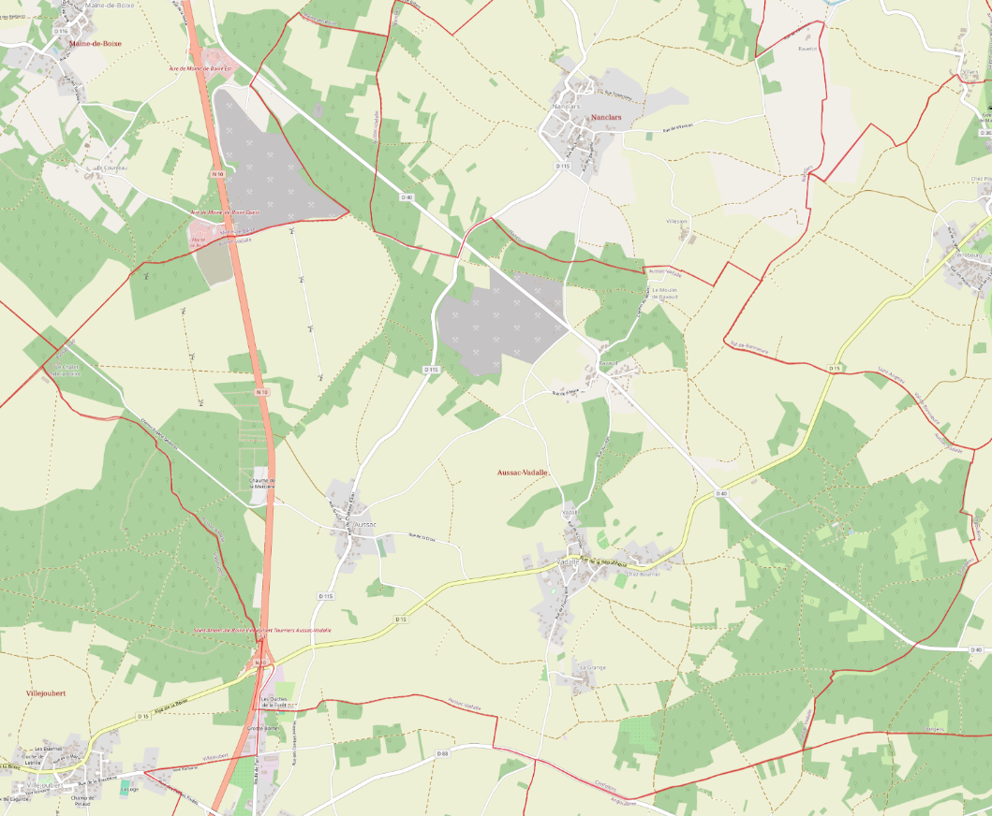

- Zones à risque
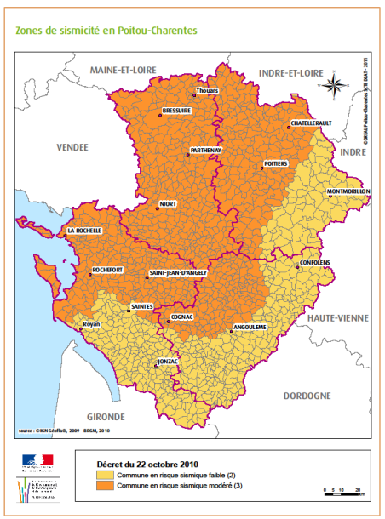
Aussac-Vadalle

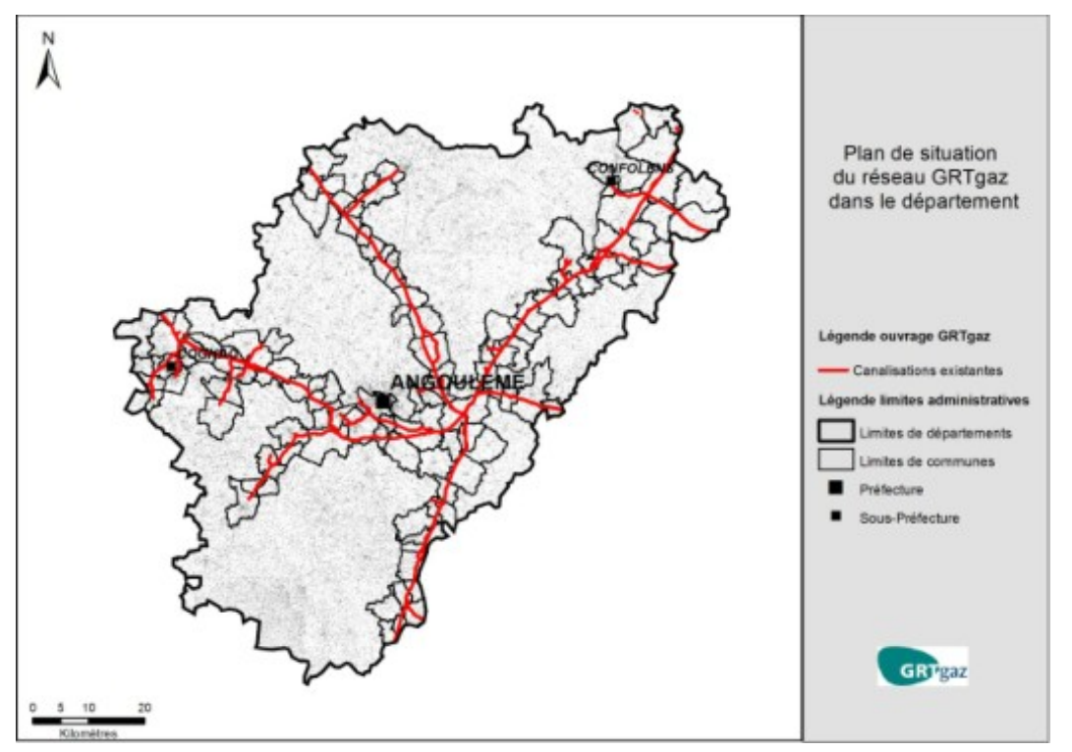

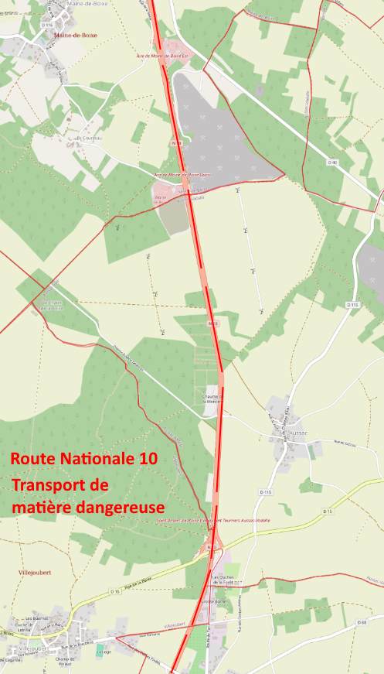

4.4 – Modèles de documents

- Arrêté de réquisition



Le maire de la commune de ……..

Vu le code général des collectivités territoriales et notamment son article L.2212-2,

Considérant : (l’événement)………………………………………………………………
……………………………………………………survenu le ……………… à ……………heures

Considérant qu’il est nécessaire de doter la commune des moyens nécessaires pour répondre à ses obligations.

Vu l’urgence : à expliciter le plus possible……,

Arrête :

Article 1er : L’entreprise …...........est réquisitionnée avec les moyens en personnel et en matériel dont elle dispose en vue d’exécuter la mission (préciser la nature, le lieu de la prestation…) nécessaires au rétablissement de l’ordre public.

Article 2 : préciser toute indication utile à la bonne exécution de la réquisition et en particulier les nom, prénoms, qualité et fonction de l’autorité habilitée à constater le service fait.

Article 3 : La réquisition est exécutoire dès réception du présent ordre et jusqu’au … . . . / pour (X heures, voire jours.)

Article 4 : [le requis] sera indemnisé dans la limite de la compensation des frais directs, matériels et certains résultant de l’application du présent arrêté, ou en fonction du prix commercial normal et licite de la prestation, sans considération de profit, lorsque la prestation requise est de même nature que celles habituellement fournies par l’entreprise à la clientèle, conformément aux conditions prévues par l’article L.2215-1 du code général des collectivités territoriales.
Dans les conditions prévues au code de justice administrative, le tribunal administratif pourra accorder au requis, à sa demande, une provision couvrant tout ou partie de l’indemnité à venir.

Article 5 : A défaut d’exécution du présent ordre de réquisition, il pourra être procédé à son exécution d’office. La personne requise s’expose aux sanctions pénales ou administratives prévues à l’article L.2215-1 4° du code général des collectivités territoriales.

Article 6 : le présent arrêté peut faire l’objet d’un recours gracieux auprès du maire dans les deux mois suivant sa notification. Il peut également faire l’objet d’un recours contentieux, auprès du tribunal administratif, dans le même délai, ou le cas échéant, dans les deux mois suivant le rejet du recours gracieux.

Article 7 : Le présent ordre de réquisition sera notifié à M.[ requis]. Son ampliation sera affichée à……et transmise à M. le Préfet.

Article 8 (exécution) : Le commissaire de police ou le commandant de la brigade de gendarmerie est chargé de l’exécution du présent arrêté.

Fait à ..................le ….../......./........
Le maire,

- Arrêté d'interdiction de circuler sur une voie communale

Le Maire de ………………………………………………………….

Vu les articles L.2212-1 et suivants du Code Général des Collectivités Territoriales,

Vu le Code de la Voirie Routière,

Vu ………………………………………………………………………………. survenu le………....
…....................................

Considérant que ……………………………………………………………constitue un danger pour la sécurité publique ;

A R R E T E

Article 1er : L’accès à la voie communale n°…………….. est interdit jusqu’à nouvel ordre.

Article 2 : Les riverains de la voie devront laisser leur véhicule en stationnement devant les barrières interdisant l’accès à la portion de voie endommagée.

Article 3 : Un exemplaire du présent arrêté sera affiché à proximité des barrières interdisant l’accès à la route et un exemplaire sera remis à chacune des personnes directement concernées (riverains de la voie).

Article 4 : Monsieur le Commandant de la Brigade de Gendarmerie ainsi que toute force de police sont chargés, chacun en ce qui le concerne, de l’exécution du présent arrêté.

Article 5 : Ampliation du présent arrêté sera adressée à :

- Préfet du Département
- Commandant de la Brigade de Gendarmerie
- Président du Conseil Général
- Directeur Départemental des Services d’Incendie et de Secours
Pour exécution chacun en ce qui les concerne.

Fait à………………………, le…………………

Le Maire

- Main courante

Heure | Origine  de la demande / message | Demande / message | Suite donnée | Heure | Observation

4.5 – Exercices

Historique des exercices
Date | Thème de l'exercice | Observation

